GUÍA DE TALLER N° 1
“Valoración del crecimiento y desarrollo en el ciclo vital”
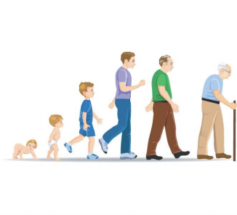

ASIGNATURA:
Técnicas Básicas de Enfermería
DIRIGIDO A:
Alumnos del primer semestre de la carrera Técnico Superior de Enfermería
REQUISITOS:
Sin requisitos.

INTRODUCCIÓN
A mediados del siglo XX los psicólogos, los pediatras y los cientistas sociales, comenzaron a explorar sistemáticamente las diferentes etapas por las que atraviesa el ser humano.
Todos los seres vivos nacen, crecen, se reproducen y mueren, a lo cual se le llama ciclo de vida. El crecimiento es el aumento de volumen y peso de un organismo, mientras que el desarrollo es un proceso gradual de cambios que tienen como consecuencia la maduración de todos los sistemas del cuerpo humano.
El crecimiento está determinado por varios factores; entre ellos se distinguen dos grupos: los extrínsecos y los intrínsecos.
Factores extrínsecos. Estos factores incluyen a la alimentación, la cual influye por su calidad y cantidad sobre el crecimiento. Si la alimentación es inadecuada o si existen deficiencias en el contenido nutricional, el crecimiento no se verá favorecido; en cambio si el crecimiento es óptimo, significa que la dieta es adecuada.
Los factores del ambiente como el clima, la temperatura o la humedad también afectan el crecimiento.
Factores intrínsecos. Esos están dados por el patrón genético, es decir, las características heredadas de padres a hijos y también por la acción de las hormonas, que son sustancias segregadas por las glándulas del cuerpo.
Para estudiar los cambios del ser humano durante su existencia, su ciclo de vida se ha dividido en etapas, conocidas como etapas del crecimiento motivo de esta guía.
Competencias Asociadas a la Asignatura
- Ejecutar técnicas básicas de enfermería en todas las etapas del ciclo vital, de acuerdo a norma institucionales y evidencias disciplinares vigentes
Unidades de Competencias Asociadas a la Asignatura
- Identificar las etapas del ciclo vital del individuo para la ejecución de técnicas básicas de enfermería de acuerdo a estas etapas

MARCO DE REFERENCIA TEÓRICO
FISIOLOGIA DEL ENVEJECIMIENTO
- La fisiología del envejecimiento son las modificaciones morfológicas, psicológicas, funcionales y bioquímicas que el paso del tiempo origina en los seres vivos.
- La forma más sencilla de entender el envejecimiento sería la siguiente definición: "Cambios que sufren los seres vivos con el paso del tiempo".
∙ Se debe considerar que empezamos a envejecer desde el instante mismo en que somos concebidos.
ETAPAS DEL DESARROLLO DEL CICLO VITAL INDIVIDUAL:
CARACTERISTICAS FISIOLOGICAS GENERALES DEL ENVEJECIMIENTO:
▪ La función fisiológica de órganos y sistemas declina con la edad.
▪ Los cambios fisiológicos de la edad se manifiestan mayormente con el estrés
▪ La esperanza de vida fisiológica para la especie humana es de 120 años.
Pero la expectativa de vida al nacer es menor.
EFECTOS EXTERNOS GENERALES:
- Aparición de canas y caída del pelo
- Caída de los dientes
- Disminución del peso
- Disminución de la estatura
- Pérdida de algunos sentidos
- Cambios en la postura y en la marcha
- Perdida de agudeza visual con los años
- Disminución de la memoria y capacidad de concentración
EFECTOS INTERNOS GENERALES
- Disminución de la capacidad funcional
- Degeneración y atrofia de los órganos
- Disminución del compartimiento del tejido graso
- Aumento de estrés

ETAPAS DEL CRECIMIENTO HUMANO
El crecimiento del ser humano se va presentando en etapas, cada una con características particulares.
Las primeras cuatro semanas después del nacimiento toman el nombre de periodo neonatal, durante el cual el recién nacido conserva todavía características de su vida fetal, como es la incapacidad termorreguladora, es decir, el cuerpo no es capaz de controlar la temperatura y los cambios climáticos repentinos o extremos pueden causarle daño. Después del primer mes de vida, el bebé empieza a responder normalmente ante los estímulos del medio y a reaccionar adecuadamente a esos cambios.
La primera infancia comprende los dos primeros años de vida, en ellos aparecen los dientes de leche y la alimentación cambia de láctea (leche) a mixta, es decir, prácticamente cualquier clase de alimento; aparecen los primeros dientes y además el niño aprende a caminar solo e inicia comunicación verbal con quienes lo rodean. Físicamente la cabeza en proporción es más grande que cualquier parte del cuerpo, las extremidades son cortas y los movimientos poco coordinados.
La segunda infancia abarca de los tres a los cinco años de vida. Los niños de esta edad se sienten libres y con una gran curiosidad ante todo lo que les rodea, por lo cual es un periodo en el que requieren gran atención para evitar accidentes.
En esta etapa, la alimentación a base de papillas es sustituida por alimentos sólidos, debido a que durante ella se completa la dentición.
En estas dos etapas el niño tiene intereses lúdicos (juegos) y sensoriales (todo lo que estimule sus sentidos); es egocéntrico, lo cual significa que siempre quiere ser el centro de atención y si no lo logra lo hace por medio de berrinches y llantos.
La tercera infancia va desde el inicio de los seis años hasta la época de la pubertad, aproximadamente entre los 11 y los 14 años. En este periodo, los niños poseen una gran imaginación, son capaces de jugar organizadamente en grupo y empiezan a tener conciencia de su vida personal y sus responsabilidades.
En esta etapa los dientes de leche son reemplazados gradualmente por los dientes permanentes.
El crecimiento durante la infancia es muy rápido, los cambios físicos y mentales pueden apreciarse de un año a otro y en ocasiones en lapsos de pocos meses.
La pubertad se inicia alrededor de los 11 años y corresponde a la fase en la que comienza la maduración de los órganos sexuales y la aparición de los caracteres sexuales secundarios.
En la pubertad se puede presentar un desequilibrio emocional, debido a la intensa actividad hormonal y a los cambios físicos que empiezan a aparecer en el cuerpo. Durante esta etapa el aspecto personal recibe mayor atención y gradualmente los juegos dejan de ser lo más importante.
En la adolescencia (de los 15 a los 18 años aproximadamente) los jóvenes empiezan a sentirse responsables de sí mismos y de sus acciones; la personalidad se torna crítica contra lo establecido y creen poder manejar el mundo a su antojo.
Poco a poco van madurando y adquieren su personalidad definitiva. En este lapso destaca la atracción por el sexo opuesto.

De los 19 a los 45 años se presenta la adultez también llamada madurez; en ella se establecen los intereses definitivos de cada persona, se elige una carrera profesional o una ocupación para poder dedicarse a ella; las personas se interesan por destacar en la vida y por alcanzar las metas que se hayan propuesto.
En la prevejez, a veces incluida en el periodo anterior (de los 45 a los 60 años), pueden disminuir gradualmente algunas capacidades físicas; el interés se centra en la familia, en el trabajo y en los años futuros de retiro o descanso.
La vejez, considerada de los 60 años en adelante, se caracteriza por la disminución de algunas funciones del cuerpo, algunos sistemas, como el óseo, requieren mayor cuidado porque las caídas pueden producir fracturas, en esta edad la alimentación debe ser vigilada además de buscar alimentos de fácil asimilación y digestión. Con el paso de los años se dificulta la marcha, la agudeza visual disminuye y aparecen enfermedades degenerativas muchas veces dolorosas( artrosis, artritis)

En el pasado, mucha gente no alcanzaba esta etapa, pero actualmente, debido a los avances médicos, las personas tienen un promedio de vida más elevado.
Actualmente mucha gente de esta edad, llamada la tercera edad, hacen ejercicio, trabajan y son capaces de llevar a cabo casi las mismas cosas que hace la gente joven.
Las personas de esta edad tienen mucha experiencia y cuentan anécdotas muy interesantes sobre lo que han vivido, por ello, merecen respeto y comprensión, y por sobre todo paciencia, pues a esa edad las limitaciones físicas se suplen con lo aprendido con los años.
Estadios Puberales de Tanner
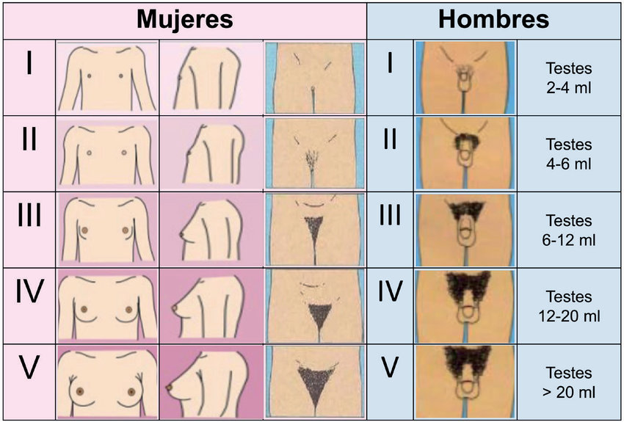

Taller N° 1
Nombre del Taller | Valoración del crecimiento y desarrollo en el ciclo vital
Requisitos para Taller | Lectura de guía del taller  Clases teóricas ppt 1-ppt 2
Tiempo | 2 módulos
N° estudiantes | Máximo 10 alumnos
Aprendizajes del Taller | Procedimentales | Actitudinales | Conceptuales
 | Identifica las etapas del ciclo vital al ejecutar técnicas básicas de enfermería. | Valora la importancia de considerar las distintas etapas del ciclo vital del individuo, en la ejecución de técnicas básicas de enfermería. | Reconoce las etapas del ciclo vital del individuo
Escenario: El taller se realiza en el centro de simulación clínica. |  | Actividad
Escenario 1: Diferencias anatomofisiológicas del ser humano en la etapa de recién nacido, bebé y niño  El docente les presenta los simuladores (recién nacido, lactante y escolar) y les entregará una hoja y lápiz, los alumnos deberán observarlos y uno de ellos será encargado de anotar las características y diferencias físicas y funcionales entre ellos (lluvia de ideas) |  | - Los estudiantes deberán ser divididos en grupos en relación al número de escenarios propuestos.  - El docente facilitará el aprendizaje de las habilidades, enseñando, reforzando y permitiendo que el estudiante desarrolle destrezas hasta lograr en forma correcta realizar la técnica o procedimiento solicitado en cada escenario.  - Todos los grupos de trabajo deben rotar por los escenarios.  - Al inicio del taller los estudiantes rebiran las indicaciones de csda escenario, luego rotarán por cada uno de ellos replicando los procedimientos
Escenario 2:
Características del ser humano en la adultez
El docente entregará una lista de supermercado y les indicará donde estarán los productos, ellos en su condición normal de adultos deberán reunir la lista. Además se les pedirá que den una vuelta por el centro de simulación (la que realizarán sin ninguna dificultad)

Escenario 3:
Características del ser humano en la etapa de adulto mayor

Se repetirá lo mismo que en el escenario 2, con la diferencia de que los alumnos se caracterizarán como adultos mayores colocándose lentes, amarrándole las rodillas con vendas y poniéndose porotos y piedrecitas en los zapatos ; además caminaran con bastón o burrito (deberán notar las dificultades visuales al usar los lentes y buscar los diferentes productos, y el dolor y problemas para caminar propio de esta etapa)

Recursos | Rol del Docente
Lentes con  graduación para miopía extrema  (fondo de botella) Porotos,  piedrecitas  4 vendas elásticas  4 bastones  1 burrito  4 listas de  supermercado  Cajas y latas de Productos de  supermercado  Bolsas de desecho  Fantoma recién nacido, lactante y escolar.  3 Lápices y 3 hojas | Durante el taller, el docente debe mostrar cada uno de los procedimientos a realizar. Al momento de la práctica por parte de los estudiantes, debe supervisar las acciones de éstos, retroalimentando y mostrando nuevamente en caso de ser necesario.  Durante las actividades debe realizar preguntas asociadas a los contenidos que se relacionan con los procedimientos asociados.  La retroalimentación debe ser inmediata y al cierre del taller debe mencionar y aclarar aquellos aspectos en los cuales observó deficiencias
Evaluación formativa | Pauta de cotejo (anexo 1)

BIBLIOGRAFÍA:
- Marín Larraín, Pedro Paulo- Manual de geriatría y gerontología- Santiago: Eds. PUC, 2002- 2a. ed.
- Rice, F. Philip- Desarrollo humano : estudio del ciclo vital- México, D. F.: Pearson Educación, 1997
- www.organizacionessociales.segob.gob.mx/Revista_Enlace/guias_prodia.html

Anexo 1
Pauta de cotejo actividad de taller (grupal)

N° | Actividad | L | NL
1.- | El estudiante participa activamente en cada unos de los escenarios
2.- | Realiza las indicaciones entregadas por el docente
3.- | Reflexiona sobre las los hallazgos de cada una de las etapas del ciclo vital
4.- | Emplea aprendizajes previos
5.- | Trabaja coordinadamente con los demás integrantes del grupo

